Петренко Лариса Евгеньевна
МБОУ УСОШ № 4
Заместитель директора по ВР

«Зов джунглей»
Методическая разработка спортивно-игровой программы
для обучающихся 10-12 лет

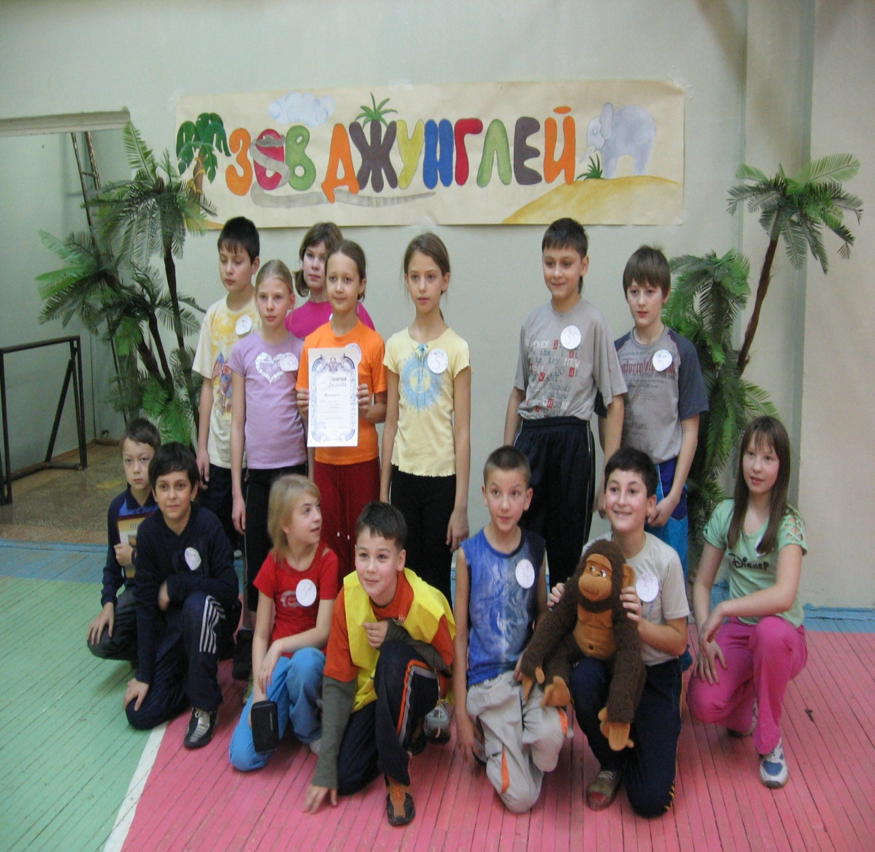

1.Аннотация к методической разработке

1.1.Здоровье – основополагающая составляющая всей жизни и здоровья человека. Имея с рождения крепкий организм, совершенствуя свой физический, творческий и нравственный потенциал, можно добиться больших успехов. Современный человек не может считаться культурным без овладения основами физической культуры. Так как она является неотъемлемой частью общей культуры.
1.2.Но несмотря на то , что здоровье детей и подростков является высокой социальной и гуманитарной ценностью, именно дети и подростки являются наиболее уязвимой группой населения, которая быстро вовлекается в процесс социальной дезадаптации. Выходом из сложившейся ситуации может стать создание профилактических программ нового поколения и развитие нетрадиционных подходов в пропаганде здорового образа жизни. Одной из важнейших составляющих физического воспитания в школе является внеклассная спортивно-массовая и физкультурно-оздоровительная работа. В рамках этой работы осуществляется работа спортивных секций, проводятся оздоровительные игры и спортивные соревнования, однодневные туристические походы, спортивные праздники.
1.3.Данная разработка является составной частью программы, направленной на популяризацию и повышение престижа здорового образа жизни, формирования новой политики здоровья в подростковой среде через внедрение нетрадиционных форм в пропаганде здорового образа жизни и предназначена для организации и проведения мероприятий для обучающихся начальной школы и среднего звена. Наиболее значимым моментом является привлечение к проведению праздника родительской общественности обучающихся старших классов (в качестве ведущих, организаторов разминки , участию в жюри и т.д.)
Вовлечение в спортивно-оздоровительные мероприятия школьников, способствует повышению интереса к различным видам спорта. Естественно «Спорт это движение, а движение это жизнь» и активный отдых способствует развитию физической подготовленности учащихся.

2.Введение

2.1 Актуальность. В современном мире существенно возрастает роль физической культуры и спорта как фактора совершенствования человека и общества. Здоровый образ жизни в целом, физическая культура и спорт в частности, становятся социальным феноменом, объединяющей силой и национальной идеей, способствующей развитию сильного государства и здорового общества.
В современных условиях физическое развитие школьников должно быть активным , не случайно в последнее время всё больше внимания уделяется развитию спорта , в том числе в общеобразовательных учреждениях. Вовлечение в спортивно -оздоровительные мероприятия школьников, способствует повышению интереса к различным видам спорта.
Спортивные внеклассные мероприятия в школах активизируют работу по формированию навыков здорового образа жизни на различном уровне. Более эффективно мероприятия проводятся совместно с муниципальным отделом по молодежной политике и спорту. Для проведения мероприятий целесообразно привлекать родительскую и ученическую общественность.
Вся спортивно-оздоровительная работа направлена на формирование привычек здорового образа жизни . Она способствует популяризации
массового спорта, укреплению здоровья, развитию физических качеств у подрастающего поколения, содействует гармоническому физическому развитию учащихся. Осуществляется развитие двигательных способностей: скоростных, скоростно-силовых, координационных, скоростной и общей выносливости, где закладывается и развивается познавательная самостоятельность и физическая выносливость и активность подрастающего поколения.В сложившейся ситуации педагоги МБОУ «Удомельской средней общеобразовательной школы № 4» поставили цель: улучшить здоровье школьников, формировать у школьников мотивацию здорового образа жизни, новых ценностных ориентиров, включающих высокий уровень гражданственности и патриотизма.
2.2.Спортивное соревнование – это состязание (соперничество) людей в игровой форме с целью выяснения преимущества в степени физической подготовленности, в развитии некоторых сторон сознания.
Соревнования позволяют решать педагогические, спортивно-методические и общественно политические задачи. Во время спортивных соревнований решаются те же педагогические задачи, что и на занятиях физической культурой и спортом в целом, т.е. совершенствование физической, технической, тактической, психической и теоретической подготовленности. Однако при этом все сдвиги, происходящие в организме, превосходят уровень, характерный для тренировочных занятий. Соревнования – одна из действенных мер повышения тренированности. Особенно велико значение спортивных соревнований для формирования волевых черт характера. Они также способствуют развитию в целом физкультуры и спорта и позволяют педагогически воздействовать на зрителей.
Спортивные соревнования – яркое, эмоциональное зрелище. Удовольствие от спортивных зрелищ возникает вследствие соучастия в них зрителя, которого привлекает высокий уровень развития двигательных качеств, смелые и решительные действия участников, их высокие достижения.

2.3.Цели:
-популяризация и повышение престижа здорового образа жизни через внедрение нетрадиционных подходов в пропаганде здорового образа жизни
- формирование навыков здорового образа жизни.
Задачи:
- укрепление физического здоровья учащихся.
- повышение двигательной активности.
- укрепление связи: дети - семья - школа.
- приобщение детей и родителей к активному отдыху, здоровому образу жизни.
- расширение общего кругозора всех участников игры.
2.4.Оборудование:
Мячи; корзины, гимнастическая стенка, фишки, эмблемы, дощечки, мягкий инвентарь, спальные мешки, « символы добычи»- муляжи бананов и костей, дипломы, сувениры-призы,
Музыкальное оформление:
- фонограмма программы « Зов джунглей»
- марш « Всегда готов» авт. А. Пахмутовой
-фонограмма детской песни « Зверобика»
- фонограмма из кинофильма « Приключения Красной шапочки»
Оформление:
Зал оформлен эмблемами игры , размещены газеты соревнующихся команд , у участников игры эмблемы соответствующих команд « Хищники» и «Травоядные».

Примечание : при наличии большего количества команд, возможны варианты команда «Пернатые», « Насекомые» и др.

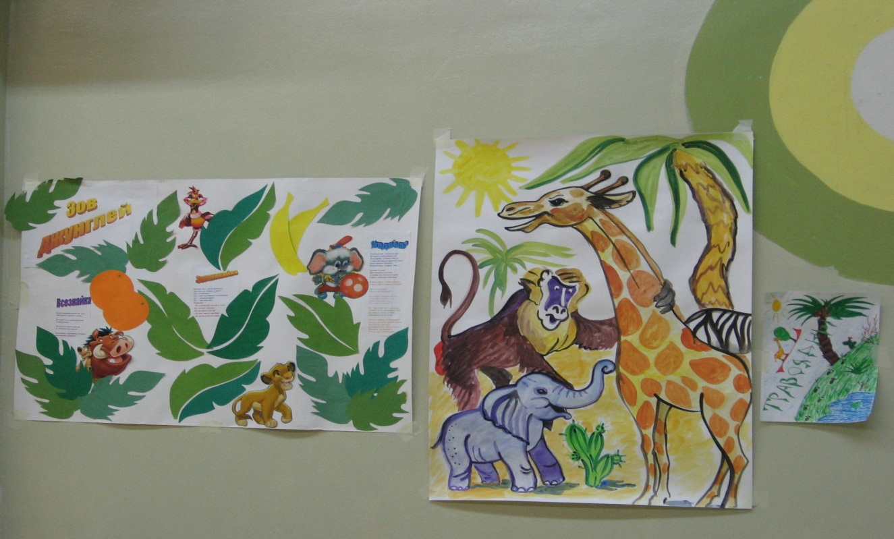

2.5. Риски( трудоёмкость, ограничения)

- высокая численность детей, имеющих хронические заболевания
-недостаточная двигательная активность школьников в урочное и внеурочное время
- низкая социальная активность, отсутствие спортивных, интеллектуальных, творческих увлечений у части учащихся
- наличие у школьников вредных привычек, нездоровых увлечений
- недостаточная информированность педагогов в вопросах сохранения и укрепления здоровья
-низкая социальная активность семей обучающихся и отсутствие действенной помощи со стороны родителей в формировании ЗОЖ их детей
- риски, связанные с организационными препятствиями: карантин в школе, отмена занятий из-за сильных морозов

Необходимо: продолжить работу последующим направлениям: формирование активной жизненной позиции школьников через включение их в общественно-полезную, социально-значимую трудовую деятельность; формирование ценностного отношения к здоровью учащихся; профилактика и коррекция негативных привычек.

3.Основная часть

3.1. Развитие спортивного шоу-бизнеса сегодня является перспективным направлением в деле пропаганды физической культуры и спорта. Спортивные соревнования являются одним из наиболее эффективных видов организации массовой оздоровительной, физкультурной и спортивной работы.
Спортивный праздник определяется как особая форма культурной жизни, объединяющая разнообразные виды деятельности: познания родной страны, истории спорта, окружающей действительности, спортивного просвещения, построение отношений между разновозрастными группами детей, взрослых.
Массовые спортивно-художественные представления, как составная часть массовых праздников, являются для современного человека относительно новым жанром зрелищного искусства. Спортивные праздники и выступления выполняют не только рекреационные, но воспитательные и образовательные функции.
Для каждого любителя спорта спортивное мероприятие- это всегда праздник. Праздник этот одинаково важен для всех его участников : и для зрителей и для самих спортсменов. Организация спортивного мероприятия проводится для того, чтобы спортсмены могли продемонстрировать свои достижения, а зрители - получить удовольствие от зрелища. В играх и спортивных соревнованиях заключены богатые возможности для формирования норм коллективного поведения. Овладевая различными командными функциями, воспитуемые учатся не только организовывать своё поведение, но и активно влиять на действия своих товарищей воспринимать задачи коллектива как свои собственные.
3.2.Спортивное соревнование – это состязание(соперничество) людей в игровой форме с целью выяснения преимущества в степени физической подготовленности, в развитии некоторых сторон сознания.
Прежде чем допускать школьников к официальным соревнованиям, следует не только обучить их спортивной технике и тактике, определенному кругу знаний и развить необходимые двигательные качества, но и научить их соревноваться.
Соревнования позволяют решать педагогические, спортивно-методические и общественно политические задачи. Во время спортивных соревнований решаются те же педагогические задачи, что и на занятиях физической культурой и спортом в целом, т.е. совершенствование физической, технической, тактической, психической и теоретической подготовленности. Однако при этом все сдвиги, происходящие в организме, превосходят уровень, характерный для тренировочных занятий.
Вывод: Спортивные соревнования являются стимулом для систематических тренировок и способствуют росту спортивных результатов, если они проводятся регулярно.
3.3.Описание мероприятия:
- Организационный момент
Организационный момент имеет мобилизующий характер, реализован в стихотворной форме. Игровая форма мероприятия помогает ученикам еще больше проникнуться интересом и любовью к предмету физическая культура.

Для создания коммуникативной обстановки на уроке или соревнованиях, для поднятия активности каждого ребенка проводится работа в парах. Эта форма работы показывает, что даже те, кто не уверен в своих силах, поддержка товарища его делает уверенным. С целью поддержания работоспособности учащихся в соответствии с рекомендациями здоровьесберегающих технологий.
команды входят в спортивный зал под музыку -марш
(«Всегда готов» А .Пахмутовой)

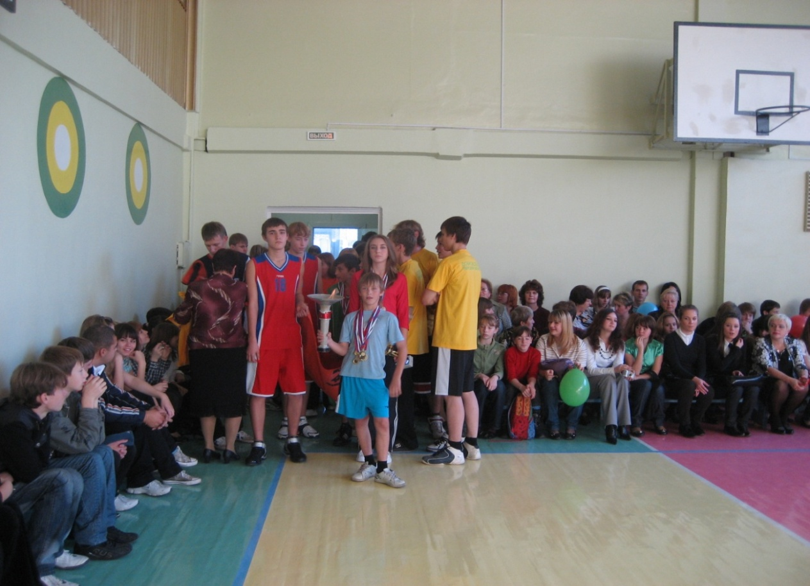

II. Сообщение цели мероприятия
Ведущий: Добрый день, дорогие друзья!
Наш зал сегодня особенно нарядный
И рад принять всех вас, гостей желанных.
Мы бить рекордов олимпийских не стремимся
И, честно говоря, немножечко волнуемся, боимся.

Итак, все гости собрались,
Спортсмены заждались
вас сегодня встретят джунгли,
Где хищники и травоядные живут.
И всех, детей и взрослых,
Приключения и испытания зовут!

III. Ход мероприятия.
*Представление жюри (в состав жюри входят 3 человека)
Ведущий:
Пусть жюри весь ход сраженья
Без промашки проследит.
Кто окажется дружнее,
Тот в бою и победит

Система судейства : за победу в состязаниях команда "Травоядных" получает сочный банан, а команда "Хищников" – лакомую косточку. Трофеи складываются в корзину. В конце игры победитель определяется по количеству добычи. Выявляется победитель.
Ведущий:
Наш праздник начинается, команды представляются.
Представление участников игры.
(У каждого на груди рисунок того животного, роль которого он исполняет)

Ведущий : Приветствие команды « Травоядные»
Сюда из джунглей поутру
Прискакала ……. (кенгуру)
Он высокий и пятнистый,
Длинной – длинной шеей,
И питается он листьями-
Листьями с деревьев. (жираф)
Не барашек и не кот,
Шубу носит круглый год.
Шуба серая - для лета,
Шуба для зимы - другого цвета. (заяц)
Недотрога весь в иголках,
Он живёт в норе под ёлкой.
Хоть открыты настежь двери,
Но к нему не ходят звери. (ёж)
Работящие зверьки
Строят дом среди реки.
Если в гости кто придёт,
Знайте. Что из речки вход! (бобр)
Кто по ёлкам ловко скачет
И взлетает на дубы?
Кто в дупле орешки прячет,
Сушит на зиму грибы? (белка)
Ходит длинный, пасть с клыками
Ноги, кажутся столбами,
Как гора, огромен он.
Вы узнали, это … (слон)
Не слыша волны океанской,
Морского простора не зная,
В далёкой степи африканской
Резвится тельняшка морская. (зебра)
Толстокожий, неуклюжий,
У него огромный рот.
Любит воду, но не лужи
Житель Нила … (бегемот)
Все вместе:
Мы – команда “Травоядных”,
Все красивы и стройны.
Ну, а шансы на победу
У нас очень велики!

Приветствие команды “Хищники”
Сама рыжеватая,
Мордочка плутоватая.
Ей не надо пирожка.
Ей бы скушать петушка? … (лиса)
На овчарку он похож.
Что ни зуб – то острый нож!
Он бежит, оскалив пасть,
На овцу готов напасть …. (волк)
Уж очень вид у них чудной:
У папы локоны - волной,
А мама ходит стриженой.
На что она обижена? … (львы)
Меньше тигра, больше кошки,
Над ушами – кисти – рожки.
С виду кроток, но не верь:
Страшен в гневе этот зверь! …. (рысь)
По реке плывёт бревно.
Ух, и злющее оно!
Тем, кто в речку угодил,
Нос откусит … (крокодил )
Он свирепый зверь, но всё же
Тихим он бывает тоже,
Он бывает тих с тигрицей,
Так как сам её боится. … (тигр)
Великан в бору живёт.
Он сластёна – любит мёд.
Когда испортится погода,
Ложится спать - да на полгода. …. (медведь)
Я отважна и дерзка,
Смела и хитра,
Стремительна и ловка.
Мыши, полевки не уйдут … ( ласка)
Все вместе:
Хоть с виду мы и грозные,
В душе мы очень добрые.
Травоядным всем привет,
Не уйти нам без побед!
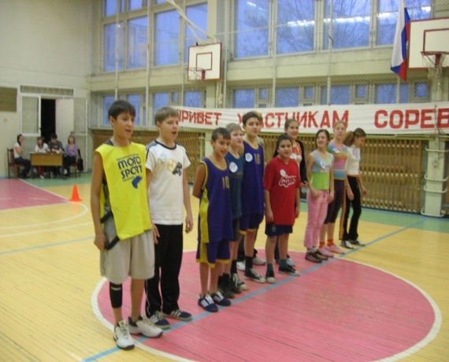
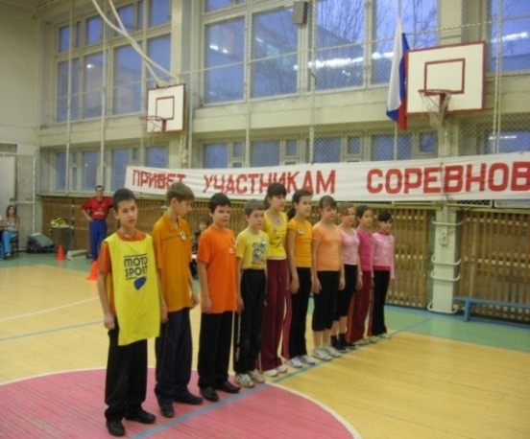

*Разминка
Ведущий:
Из класса уютного тихонько уйдем
И в джунгли далекие тот час попадем.
Много интересного мы встретим на пути.
Кто сильный, быстрый, ловкий,
За мной скорей иди!
Звучит музыка из к/ф “Красная Шапочка”
(Дети движутся по кругу шагом, бегом, с подскоками, повторяя движения ведущего)
В джунглях живут разные звери. Давайте покажем, как мы умеем двигаться?
Веселые ребята по джунглям шагают,
Выше, выше, выше, ноги поднимают.
(Дети двигаются обычной ходьбой по кругу)

Впереди у нас змея,
Будем змейкою друзья.
( Дети бегут “змейкой”, взявшись за пояс впереди стоящего ребенка)

А вот и бегемотики дорожкою идут.
К большой реке широкой, скоро добредут.
( Дети идут в присядку)

Кенгурята шустрые на месте не сидят,
Лапки к верху поднимают,
Вкусный плод достать хотят.
( Прыжки вперед и вверх)
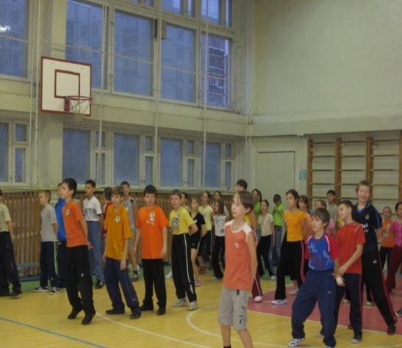

А вот и страусята, важные ребята,
Широкими шагами по джунглям идут.
(Дети идут широким шагом)

Увидали носорога – испугались все немного
И бегом, бегом, бегом, побежали прямиком.
(Бег широким шагом)

А теперь ребята идут по джунглям – покажите руки солнышку!
Вдох – выдох! Вдох – выдох!
(Ходьба, восстановление дыхания)
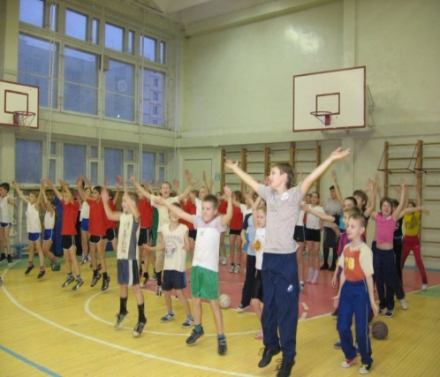

* Основная часть. Эстафеты.

- Эстафета « Быстрые ноги»
Ведущий: Чуть забыли мы, веселые друзья,
Нас ждут соревнования, без них никак нельзя!
Чтоб в эстафете победить
Нам всем дружнее надо быть.
В джунглях водятся слоны, носороги, тигры и, конечно, обезьяны.
В них-то мы сейчас поиграем. По сигналу нужно добежать до финишной черты, кто быстрее.

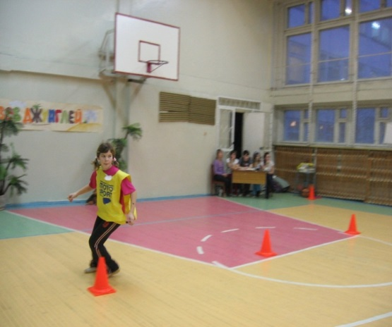
Ведущий: Вот мы и оказались в джунглях. Но будьте осторожны!
Ходить здесь нужно очень аккуратно. Ребята! Вокруг нас растут пальмы, шелестит бамбук, по деревьям скачут обезьяны, слышны голоса неизвестных птиц. И мы с вами после долгих странствий вышли к болоту. Болото -это место, где каждый неверный шаг может стоить жизни.
Сейчас посмотрим, кто хищники или травоядные, быстрее преодолеют
злосчастное место

- Эстафета « Непроходимое болото»
Ведущий:
Вот и солнышко в зените.
Вы уже домой хотите
Вы немного потерпите,
Свою удаль покажите.

Кочками, по которым мы будем двигаться, нам послужат дощечки.
Для начала надо обеими ногами встать на одну «кочку», а другую на некотором расстоянии положить перед собой. Затем переступить через неё, а ту, на которой мы стояли раньше, опять переставить перед собой и так далее.
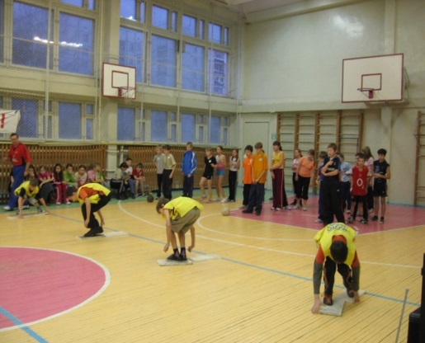
-Эстафета « Лягушки»
Зелёная лягушка
Жабы подружка
Она шустра и ловка,
Без всякой тренировки…
Участники команд садятся на мяч, придерживая его руками. По сигналу начинают прыгать, кто скорее. Прыгать нужно
как лягушки , на корточках. Побеждает команда, игроки, которой первыми придут по очереди, выполняя упражнение, первыми.
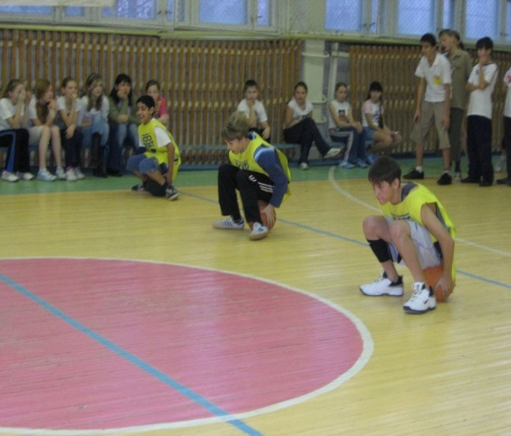
-Эстафета « Змейка»
Ведущий: В джунглях знает и профан,
Всюду заросли лиан.
Так что с духом соберитесь,
Сквозь лианы проберись.

Среди зарослей и лиан много змей, в том числе очень ядовитые кобры.
Наш конкурс называется «змейка». Для этого команды должны встать по росту. Каждая команда по сигналу начинает своё движение , передвигаясь в подвешенном состоянии на гимнастической стенке. Победят те, кто быстрее по времени придёт к финишу.

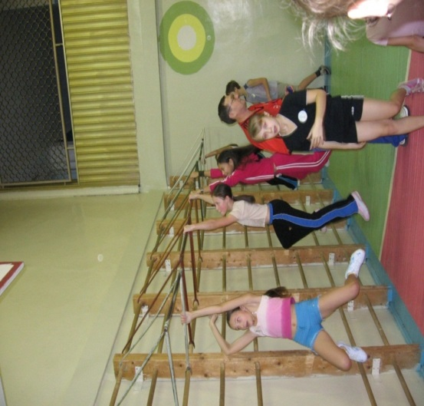
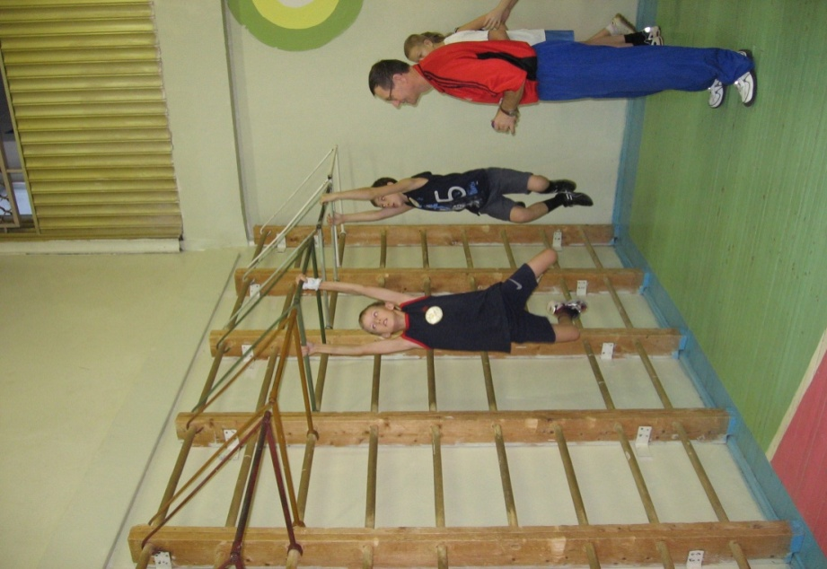

-Эстафета “Кенгуру”
Ведущий: Необычный чудо-зверь,
Хоть глазам своим не верь!
Лихо скачет по саванне,
А малыш сидит в кармане”. (кенгуру)

Сейчас каждый из вас сможет попробовать себя в роли кенгуру. Два участника мастерят «фартук» из спального мешка и посадив в него третьего игрока, движутся к месту финиша. Обратно возвращаются бегом и передают эстафету следующим участникам. Побеждает команда, игроки, которой первыми выполнят задание, придя по очереди к финишу.
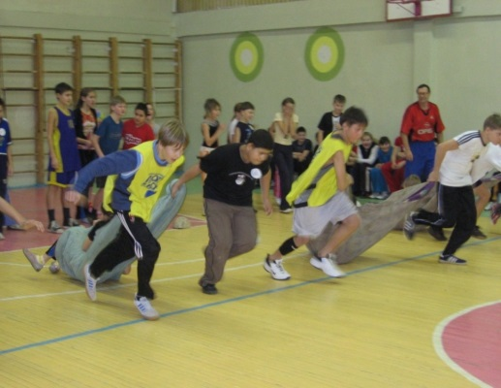
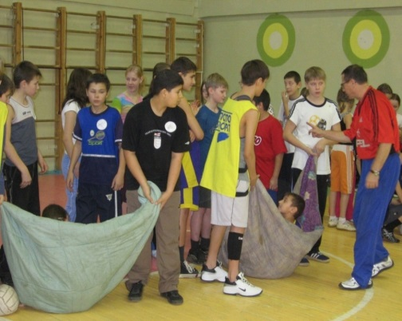

Ведущий:
Вопросы для болельщиков. Каждый верный ответ, приносит дополнительное очко команде участников.

1. У кого из зверей фамилия Топтыгин? (медведь).
2. Кого считают царем зверей? (лев).
3. Какой зверь помогает переходить дорогу? (зебра).
4. Кого величают по отчеству Патрикеевна? (лиса).
5. Какая самая маленькая лошадь? (Пони).
6. Кого в шутку называют косым? (Заяц).
7. Кто вместо удочки использовал свой хвост? (волк).

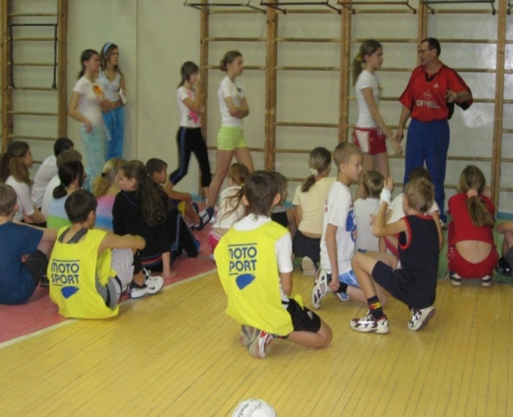

-Эстафета “Мартышки ”
Ведущий:
Шалунья Обезьяна,
Уцепилась за лианы,
Раскачалась, полетела,
До луны достать хотела,
Но бананов мало съела,
Лишь до тучки долетела.
Участники по очереди выполняют кувырок вперёд на мате .Обратно возвращаются бегом и передают эстафету следующим участникам. Побеждает команда, игроки, которой первыми выполнят задание.
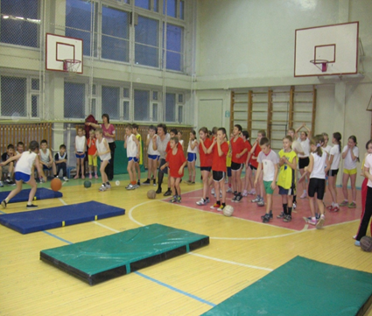

IV. Подведение итогов
Награждение участников ( дипломами и сладкими подарками или сувенирами)
Ведущий: Молодцы, ребята хорошо вы сегодня играли.
А теперь посчитаем заработанные «кости»,«бананы» и узнаем какая команда оказалась более ловкой!

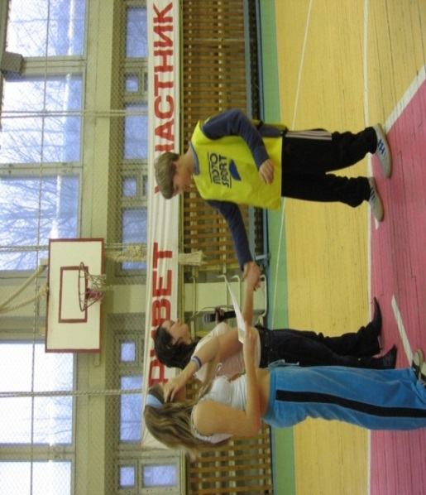
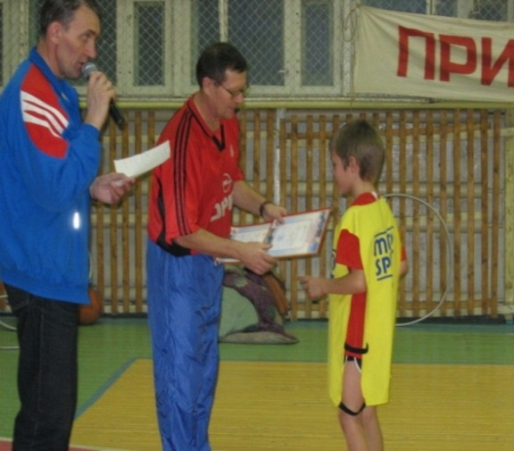

Ведущий:
Понравилось наше путешествие в джунгли?
Итак, наша игра подошла к концу.
Мы сегодня с вами не скучали,
А с удовольствием играли.
И пусть была остра борьба,
Сильней соревнования.
Успех решила не судьба,
А только ваши знания.

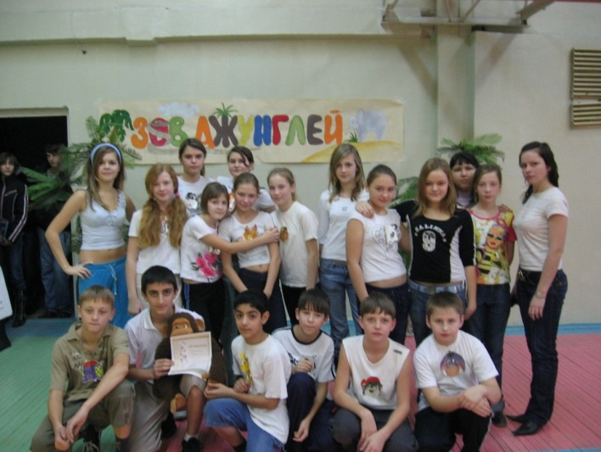

4. Заключение
Использование в работе мероприятий, проводимых в данной форме позволяет поддержать интерес к физической культуре и спорту, формировать у учащихся привычку здорового образа жизни, выработать правильные действия в процессе физического воспитания, а также содействовать развитию физических качеств у подрастающего поколения, способствует популяризации массового спорта. Данное мероприятие развивает чувство коллективизма сплочённость команды, товарищества , укрепляют дружбу.

5. Список использованных ресурсов
1. http://nsportal.ru/nachalnaya-shkola/stsenarii-prazdnikov/scenariy-meropriyatiya-igra-zov-dzhungley
Сценарий разработки игры « Зов джунглей» для 2 класса

2. http://school2.gor.kubannet.ru/Pokaliavina_vr_djungli.htm
Сценарий « Зов джунглей»

3.http://trubakova.edusite.ru/p5aa1.html
Спортивный праздник « Зов джунглей»

4.http://festival.1september.ru/articles/509583/
Сценарий спортивного праздника « Зов джунглей»

5.http://shkoladetei.ru/2440-scenarijj-sportivnogo-prazdnika.html
Стихи к спортивным детским праздникам

6.http://www.7ya.ru/article/Stihi-pro-jivotnyh-dlya-prazdnika-v-detskom-sadu-i-ne-tolko/
Стихи про животных - для праздника в детском саду и не только

7.http://porgi.ru/konkursy/detskijj-sportivnyjj-prazdnik/
Детский спортивный праздник

8.http://www.maaam.ru/detskijsad/metodicheskoe-posobie-sportivnaja-gimnastika.html
Методическое пособие «Спортивная гимнастика»

9.http://www.domprazdnik.ru/index.php?option=com_content&view=category&layout=blog&id=208&Itemid=353
Спортивные праздники. Сценарии спортивных праздников.
10.http://www.menobr.ru/materials/26/28632/
Система управления школьным проектом "Детские объединения за здоровый образ жизни"

